
財團法人罕見疾病基金會 南部辦事處
104年第一期【南區罕見天籟合唱團】招生簡章

「南區罕見天籟合唱團」自2008年成立以來，除了讓團員在歡樂的氣氛下練唱，更邀請專業指揮老師指導團員基本發聲及歌唱技巧，在伴奏老師優美琴弦聲中走進自己的心靈、發掘自己的潛能、建立自信心與成就感。大夥也能在過程中分享經驗相互支持，開心歡度周末的美好時光。

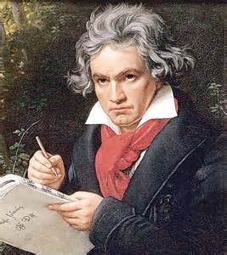
螢火蟲家族朋友們，疾病不是一條孤單漫長的路，您可以重新賦予生命不同的價值與意義，誠摯邀請您加入我們的行列！愛~因為有你同在，生命的黑白變為色彩。
如果愛是一種力量那音樂是一種動力
莫札特
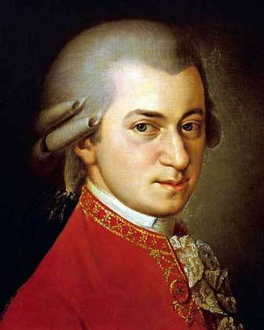
對於富有才華和熱愛勞動的人來說，不存在任何障礙 貝多芬



◎上課時間：
03/07、03/14、03/21、03/28、04/11、04/18、04/25 週六上午10：00-12：00）
◎上課地點：
財團法人罕見疾病基金會 南部辦事處(高雄市民生一路206號9樓之3)
① 開車或騎乘機車者：民生一路與復興一路交叉口，採路邊停車。
② 公車：5、72號『高雄高商站』步行約5分鐘。 36號『五福路口站』步行約2分鐘；下
車後沿復興一路直行，見民生一路右轉，中國信託銀行樓上。
③ 捷運：信義國小站(3號出口)，步行約10-15分鐘。
◎報名資格：
罕見疾病病友及其陪伴家屬，皆可免費加入「罕見南區天籟合唱團」等你/妳報名！
◎報名方式： (※舊生無需報名)
※新生報名請將報名表郵寄或傳真至南部辦事處，請務必來電確認是否完成報名。
1.傳真報名：請將報名表傳真至(07)229-9095
2.郵寄報名：請郵寄至【高雄市民生一路206號9樓之3 罕見疾病基金會南部
辦事處】 (信封請註明報名合唱班)
3.電子郵件報名:kc15@tfrd.org.tw(請務必來電確認是否完成報名)
4.聯絡電話：(07)2298311轉分機10 活動專員 黃玉蘋

★師資介紹：

指導老師：梁華蓁
現職：財團法人罕見疾病基金會南區天籟合唱團指揮
高雄市新光合唱團聲樂指導老師
高雄室內合唱團聲樂指導老師
高雄市立瑞祥高中總務主任

學歷：英國倫敦Roehampton University合唱教育碩士
東海大學音樂系聲樂演唱碩士
國立台灣師範大學音樂系學士

伴奏老師：王品心
現職：財團法人罕見疾病基金會南區天籟合唱團鋼琴伴奏
高雄市音樂教育學會會員
圓照寺如來之聲合唱團鋼琴伴奏
鳳新高中、屏東女中、屏東高工音樂班
中華藝校音樂科

學歷：紐約市立大學音樂研究所碩士
台灣藝術大學音樂系學士
鳳新高中音樂班

南部辦事處位置圖
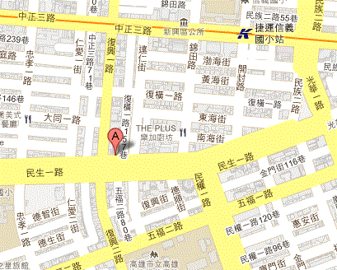
罕見疾病基金會 南部辦事處
高市民生一路206號9樓之3

104年第一期【罕見南區天籟合唱團】報名表
※新生報名請將報名表郵寄或傳真至南部辦事處，請務必來電確認是否完成報名。
1.傳真報名：請將報名表傳真至(07)229-9095
2.郵寄報名：請將報名表郵寄至高雄市民生一路206號9樓之3
罕見疾病基金會 南部辦事處收 (請註明報名合唱班)
3.聯絡電話：(07)2298311轉分機10 活動專員 黃玉蘋
★報名截止日期：104年03月2日(以郵戳為憑)
姓 名 |  | 性 別 | □男 □女
疾病名稱 |  | 生 日 | 年 月 日
輔具使用 | □無 □輪椅 □電動輪椅 □其他：______________________
聯絡電話 |  | 行動電話
通訊地址 | □□□

E-mail
家屬是否  參與課程 | □否  □是，_____人，姓名： 關係：  姓名： 關係：
其他
想法及建議
資料運用聲明暨同意書
提醒您 個人資料保護法於101年10月1日開始施行。為保障您的權益，本會有義務在報名時先行告知，在課程期間會由本會指派之攝影志工，不定時於課堂中有拍照或攝影之行為，主要是為了收集成展果等相關活動之影像製作，並作為本會相關宣導資料之運用。如果收集影像之行為使您不舒服，課程期間您有權要求本會停止拍攝或將相關影像做為其他用途。 立同意書人簽章：

